Ensinando e Aprendendo Matemática

FRANCISCO WHITNEY RAMALHO DA SILVA OLIVEIRA
(whitneyramalho@gmail.com)

Título da Sessão Temática:
Evento: V Encontro de Desenvolvimento de Produtos e Projetos
INTRODUÇÃO
O programa de monitoria (PROMIC) da Instituição de Ensino Fametro (Faculdade Metropolitana da Grande Fortaleza), proporciona aos alunos monitores o exercício prático que integra a teoria, pois busca auxiliar a docência no curso superior de Administração na disciplina de Matemática, exercida por docentes, mediante o desempenho de atividades ligadas ao ensino junto à disciplina do orientador, dando início à experiência de uma prática pedagógica.
A monitoria é uma modalidade de aprendizagem e ensino que contribui para a formação do aluno graduando nas atividades de ensino, pesquisa e extensão dos cursos de graduação.
O projeto insere aluno em uma experiência única de ensino e aprendizado necessário para uma futura carreira como docente.
O objetivo da apresentação desse trabalho é proporcionar aos alunos as experiências de ser monitor em alguma disciplina, demonstrando aos alunos mais informações sobre o PROMIC, e desse modo buscando motivá-los e tentar interessá-los a participarem do projeto.
O monitor é um graduando que auxilia o professor orientador para que possam ser esclarecidas aos alunos as dúvidas que possuem no conteúdo ministrado. O monitor participa em momentos extracurriculares em atividades relacionadas à disciplina, facilitando assim a aprendizagem dos alunos.
Então, possibilitamos aos alunos o aprendizado e também, nós monitores, aprendemos com eles ao ensinarmos, pois estamos a todo o momento compartilhando as experiências de conhecimento, e buscando sintetizar ideias para facilitar o aprendizado, desse modo visando o atingimento de bons resultados.
METODOLOGIA
No primeiro momento, os monitores participaram de uma reunião para que fossem explicados as normas, etapas e prazos para entrega de relatórios e aplicações de atividades com os alunos. Foram-lhes entregues fichas para verificação das frequências de atividades desenvolvidas, assim havendo um controle da participação dos alunos. Houve outro momento na reunião, onde foram explanados como deveriam ser desenvolvidos os trabalhos que serão apresentados na Conexão Fametro.
Entre os monitores (bolsistas e voluntários), juntamente com o professor-orientador, foi trabalhado o plano de aula, calendários, cronograma para ser aplicado às monitorias para auxiliar e acompanhar o desenvolvimento das atividades na disciplina apresentada pelos monitores.
No primeiro encontro dos monitores com os alunos foi bastante questionado sobre a metodologia do professor. Os alunos tinham interesse em saber como o professor segue durante as aulas, trabalhos extras, atividades e provas. Os monitores relataram sobre suas experiências com o professor orientador.
Foram combinados entre monitores e professor orientador que os encontros de monitoria ocorressem em horários flexíveis para os discentes, para poder englobar tanto as turmas da manhã, quanto da noite, visto que a grande parte dos alunos estão inclusos no mercado de trabalho, sendo estágio ou trabalho fixo. Considerável parte dos alunos gostaram dos horários estabelecidos, porém alguns tiverem dificuldade em questão a esses horários, pois todos os alunos queriam participar dos encontros, no entanto não poderia por conta da sua rotina fora da FAMETRO.
Foram abordados alguns dos temas como: Sistemas de equações, funções do primeiro grau, funções quadráticas, situações matemáticas do cotidiano. Os sistemas de equações são ferramentas bastante comuns na resolução de problemas nas diversas áreas de atuação do Administrador. Foram ensinados vários métodos de aplicação, como adição, substituição, igualdade.
Houve um momento em que foram transmitidas através de uma avaliação, questões relacionadas ao conteúdo, para que os alunos pudessem por em prática o que aprenderam antes da real avaliação proposta pela Faculdade.

RESULTADOS E DISCUSSÕES
O conteúdo intelectual adquirido em conjunto ao professor, e alunos participantes da monitoria agrega a carga de ensinamentos do aluno monitor, fazendo assim com que os monitores visem novas perspectivas acadêmica e se interessem em seguir novos caminhos, como o caminho da docência.
Os encontros são momentos para tirar dúvidas em relação aos conteúdos ministrados pelo professor, trocar informações, experiências relacionadas ao conteúdo. A cada encontro ocorrido aprendemos mais e podemos prevenir erros futuros.
A monitoria é de grande importância em relação a novas experiências acadêmicas. De um lado obtemos experiências como um discente dentro de sala de aula, e durante esses momentos, temos a visão de um professor.
Ser um monitor, antes de tudo, é ser um facilitador do aprendizado em sala de aula. A relação ensino-aprendizagem se realiza de forma especial e própria em cada sala de aula, em conjunto com os alunos e o professor. A monitoria exige uma responsabilidade e um comprometimento com os alunos monitorados, a faculdade e com o professor orientador. Durante a monitoria percebemos algumas dessas responsabilidades, como participar da elaboração de atividades para os alunos, também acompanhar e orientar os alunos na aplicação dessas atividades, auxiliar o cumprimento do plano de aula da disciplina, executar o plano de ensino elaborado para a monitoria, cumprir a carga horaria semanal de atividade para a monitoria.

RESULTADOS E DISCUSSÕES

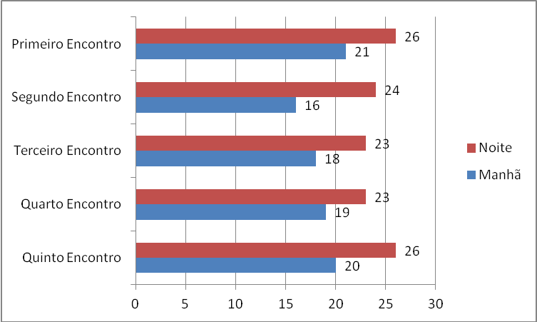

Figura: Freqüência dos alunos presentes nas monitorias.

Diante do Gráfico podemos perceber que as freqüências dos alunos estão em boas quantidades, no primeiro encontro podemos perceber números mais elevados, enquanto no segundo encontro houve uma pequena queda, entretanto o alcance de alunos presentes nas monitorias permaneceu relativamente alto.

CONSIDERAÇÕES FINAIS
Há uma grande expectativa que os monitores desenvolvam competência e aptidão, com o intuito de gozarem de conhecimentos e de pensamentos analíticos e críticos.
Entretanto, pode-se afirmar que a monitoria é uma atividade bastante complexa, que abrange diversos fatores, entre um deles é transmitir confiança e possuir o conhecimento necessário para suprir os questionamentos feitos pelos discentes, agregando assim sapiência para ambas as partes.
Os monitores relatam que no inicio das atividades ocorre um pouco de desconforto, pelo fato dos monitores não estarem acostumados com os alunos e nem os alunos acostumados a ter um auxílio de outro aluno especializado no conteúdo. No entanto, com o decorrer percebeu-se uma melhor aceitação de ensino, entre monitores e alunos, pois agora se percebe uma melhor interação dos alunos quanto ao conteúdo ministrados por todos nós, facilitando o aprendizado.
Diante das experiências como monitores, percebemos uma grande resposta dos alunos que buscaram o aprofundamento dos conhecimentos da disciplina e estão intensificados os encontros e deixando-os mais dinâmicos.

REFERÊNCIAS

TAHAN, M. Didática da Matemática. São Paulo: Edição Saraíva,(1)96(1). Volume I, (2)75p.
Paulo Rogerio Areias de Souza, A importância da monitoria na formação de futuros professores universitários. Disponível em: < http://www.ambito-juridico.com.br/site/index.php?n_link=revista_artigos_leitura&artigo_id=5990>. Acesso em 6 de Setembro de 2016.

